
TOURNOI DIDIER DESHAYE
MOMO
SAMEDI 22 JUIN 2019

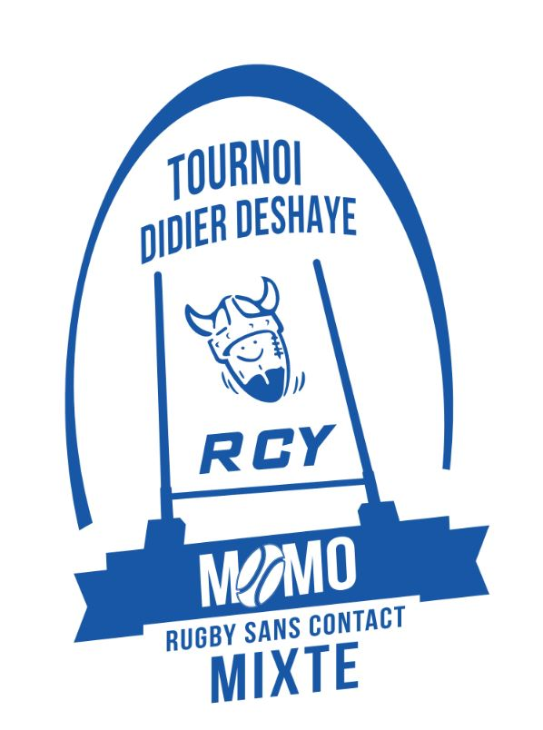

Nom de l’équipe : ______________________________________________

Responsable de l’équipe : _______________________________________

Montant du règlement joint : ______________________ Espèces □ Chèque □
(10€ / personne)

 | Nom du joueur | Prénom | N° Licence | Taille Tee-shirt
1
2
3
4
5
6
7
8
9
10
*Féminine

Retour de la fiche d’inscription avant le 25 mai 2019 accompagnée du règlement au :
Rugby Club Yvetotais
Plaine des Sports – Rue Rétimare
76190 YVETOT
A l’attention de Mme Cécile MIAILHE VIRON

Nous vous proposons de terminer cette journée par un repas convivial :
Nbre de personnes …………………..x 8€ = …………….€

